Evaluation diagnostique

Duré : 1 h
Nom et prénom :…………………………………..
Classe :…………………………………………………

- Compléter le tableau ci-dessous par vari ou faux: (3pt)
Faux | Vrai | Les propositions
……… | ……… | Un omnivore ; Il a la capacité de se nourrir d'aliments d'origines végétales ou animales
……… | ……… | La respiration désigne à la fois les échanges gazeux résultant de l'inspiration et de l'expiration de l'air (rejet de dioxygène O2 et absorption de dioxyde de carbone CO2 )
……. | ……… | système cardio-vasculaire est constitué du cœur et des vaisseaux (les artères et les veines),

- Remplacer sur le schéma les différents organes suivants qui composent l’appareil respiratoire : (2.5pt)
Bronche, sac aérien, poumon ,nez , trachée artère.
5:........................
4:.......................
1:.....................
2:........................
3:........................

3 - Les organes digestifs entrent dans la digestion des aliments
Relier chaque organe de l’appareil à son rôle (3pt)
Organe de l’appareil digestif Son rôle
c
b
a
L’estomac… Transport des aliments non digérés pour être évacués sous forme dedéchets
3
1
2
4
L’intestin…. Transformation des aliments en purée par le suc digestif
La bouche…. Transformation de la purée en substances solubles par des sucs digestifs
Mâcher les aliments et mélanger avec de la salive

4 .Le document suivant présente une expérience réalisée en classe, les résultats obtenus sont noté dans le tableau suivant
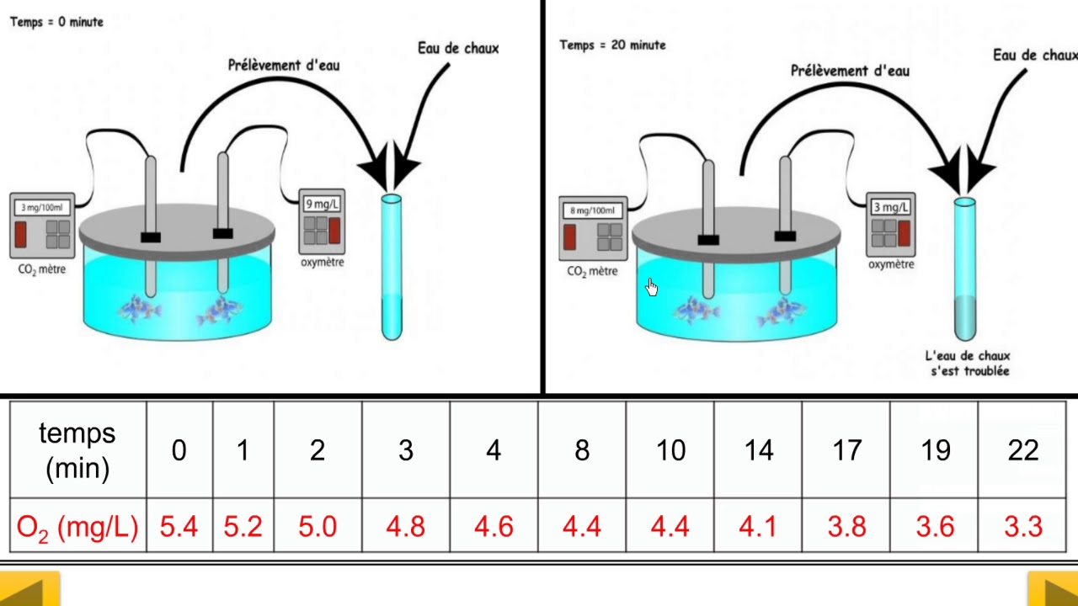
1 . A Partir du tableau réalisez un graphique (4pt)

- Cocher la proposition exacte (3pt)
A -Le titre de ce graphe est :
Variation d’O2 en fonction du temps
Variation du temps en fonction d’O2

b-Ce graphe montre quand :
Le temps augmente la quantité d’O2 diminue
La quantité d’O2 augmente le temps diminue
- Chaque organe est formé de plusieurs cellules ces dernier ont besoin d’énergie pour leurs activité
- Le document ci-dessous montre la quantité de sang qui entre dans un muscle et qui sort
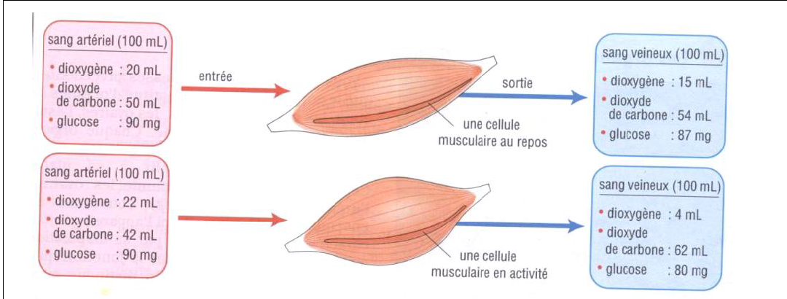

- Comparer les besoins de musculaire lorsqu’il il passe de repos à l’ activité ? (3pt)
………………………………………………………………………………………………………………………………………………………………………………………………………………………………………………………………………………………………………………………………………………………………………………………………………………………………………………………………………………………………..
- Que peux-tu en déduire ? (2pt)
………………………………………………………………………………………………………………………………………………………………………………………………………………………………………………………………………………………………………………………………………………

